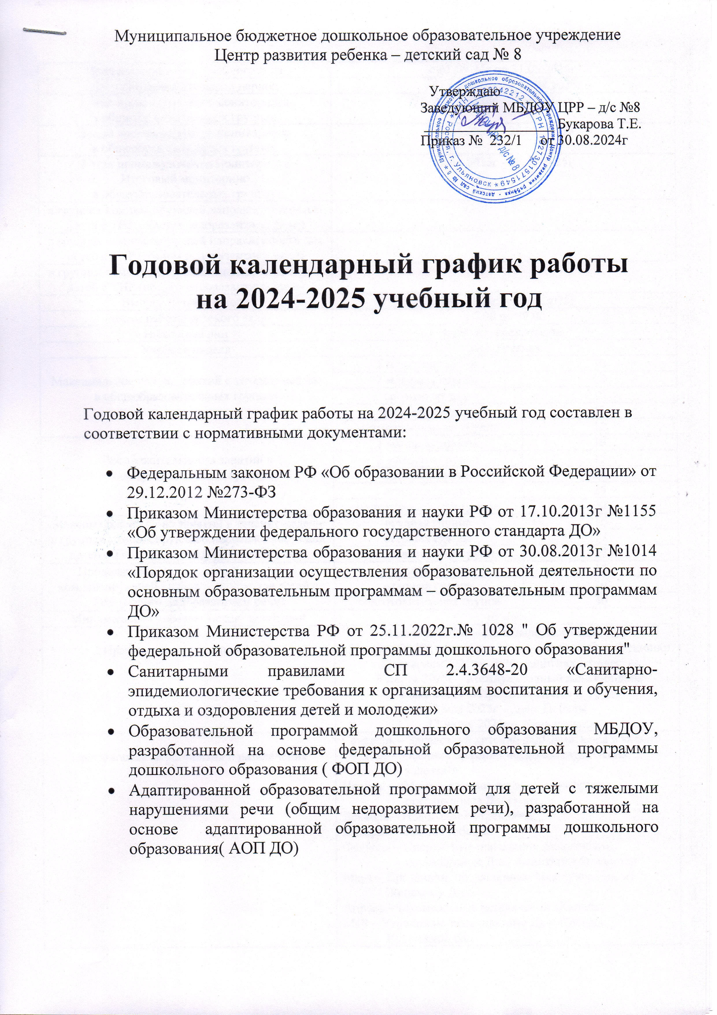

Продолжительность учебного года | с 01.09.24г по 31.05.2025г
Летний оздоровительный период | с 01.06.2025г по 31.08.2025г
1 этап промежуточного мониторинга  в общеобразовательных группах | 13.09.2024г - 24.09.2024г
2 этап промежуточного мониторинга  в общеобразовательных группах | 17.01.2025г - 28.01.2025г
3 этап промежуточного мониторинга  Итоговый мониторинг  в общеобразовательных группах | 18.04.2025г - 29.04.2025г
в группах компенсирующей направленности для детей с ТНР (общим недоразвитием речи)
в группах компенсирующей направленности для детей с ТНР (общим недоразвитием речи)
в группах компенсирующей направленности для детей с ТНР (общим недоразвитием речи)
Выпуск детей в школу | 25.05.2025г – 31.05.2025г
Режим работы детского сада | с 7.00 до 19.00
Выходные дни | суббота, воскресенье
Учебная неделя | 5-ти дневная
Максимальное кол-во занятий в течение недели в общеобразовательных группах | 1 младшая группа | 10
 | 2 младшая группа | 10
 | средняя группа | 10
 | старшая группа | 12
 | подготовительная группа | 12
Продолжительность занятий в общеобразовательных группах | 1 младшая группа | 10
Продолжительность занятий в общеобразовательных группах | 2 младшая группа | 15
Продолжительность занятий в общеобразовательных группах | средняя группа | 20
Продолжительность занятий в общеобразовательных группах | старшая группа | 25
Продолжительность занятий в общеобразовательных группах | подготовительная группа | 30
Максимальное кол-во занятий в течение недели в группах компенсирующей направленности для детей с ТНР (общим недоразвитием речи) | средняя группа | 16
 | старшая группа | 17
 | подготовительная группа | 17
Продолжительность занятий в группах компенсирующей направленности для детей с ТНР (общим недоразвитием речи) | средняя группа | 15
 | старшая группа | 20
 | подготовительная группа | 30
Минимальный перерыв между занятиями | 10 мин.
Праздничные (выходные) дни | 4 ноября 2024г – День народного единства  1 января 2025г – 9 января 2025г – Новогодние праздники  23 февраля 2025г – День защитника отечества  8 марта 2025г – Международный женский день  1 мая 2025г – Праздник Весны и Труда  9 мая 2025г – День Победы  12 июня 2025г – День России
Праздничные мероприятия и развлечения | Сентябрь – Здравствуй детский сад! День мира и знаний.  Октябрь – Осенние праздники «Здравствуй, Осень  золотая!»  Ноябрь – «Мама – главное слово» - мероприятия  посвященные Дню матери  Декабрь – Новогодние утренники  Январь – «Зимние забавы»  Февраль – Спортивные праздники, развлечения,  посвященные Дню Защитника Отечества  Март – Праздники, посвященные Международному  Женскому Дню  Апрель – Музыкальные развлечения «Капель»  Май – Утренники, посвященные Дню Победы.  Выпускной бал

Занятия по дополнительному образованию (ПДОУ) проводятся с детьми два раза в неделю во вторую половину дня по 17 программам:
- «Хореография»,
- «Ментальная математика»,
- «Английский язык»,
- «Баскетбол»,
- «Футбол»,
- «Изобразительное творчество»
- «Игротека Монтессори».
- "Малышок"
- Акварелька"
- " Речевичок"
- " Развивай-ка
- " Грамотейка"
- " Волшебный мир оригами"
- " Умелые ручки"
- " Спортивная карусель"
- " Школа мяча"
- " Умные пальчики"

